**为何今年强对流天气总是频繁发生？**

5月30日下午3点，天气又闷又热，还在电脑前奋笔疾书的“打工人”可能没注意到“山雨欲来风满楼”：黑压压的雷雨云带已经悄悄笼罩而来。**超过10级的狂风夹带着闪电在工位旁呼啸而来，随后暴雨倾盆而下，将猝不及防的室外活动朋友淋成了落汤鸡。**

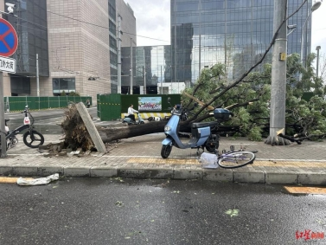

现场情况

（图片来源：红星新闻）

这是北京4年来最大的强对流风雨，当时空气中水汽不够充沛，暴雨持续时间很短。但它带来了全市各地区8-10级的短时猛烈大风，5处气象站记录到了12级大风。许多大树被连根拔起，圆明园也宣布闭园抢修。这个导致北京狂风暴雨闪电齐齐上桌的，就是强对流天气。那么，什么是强对流天气？

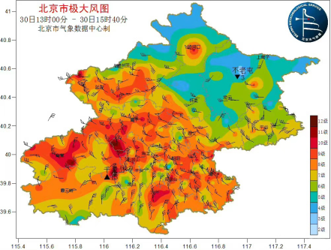

北京市极大风图

（图片来源：气象北京）

### 

### ****强对流：别小看，我真的很strong****

强对流天气是空气强烈的垂直运动导致的一种灾害性天气的总称。上面提到的雷暴大风、短时强降雨，甚至还有冰雹、龙卷风、下击暴流等都是其中一员。

强对流有自己的判定标准。在我国业务气象预报中，短时强降雨指每小时雨量不少于20毫米，雷暴大风风速超过8级或17米/s、冰雹直径不少于5毫米，或出现龙卷风。

虽然各类强对流天气形成的物理机制不完全相同，但大多需要能量、水汽、触发条件三者的共同配合，在大气层上层干冷、下层暖湿的不稳定结构下形成。

打个简单的比方，当两只性格温顺的外向ENFP小狗相遇，往往带来祥和热情的氛围。但是两者要性格特别“不对付”，一个热一个冷，就会带来强大杀伤力，方圆5里需谨慎观战。

在发生强对流天气时，近地面往往非常炎热，大气中很容易积蓄能量。当冷空气以某种方式从高空侵入，由于低空气团温度高密度小，高空气团温度低密度高，轻的想往上走，重的要往下掉，就容易引发空气的垂直运动。

冷暖空气上下剧烈活动会带来一系列的连锁反应。以一次典型的雷暴+短时强降水为例：暖空气上升过程逐渐冷却，水蒸气就会凝结成水滴，形成积雨云，云内云滴碰并合体变大，高空还有冰晶产生，他们紧紧相拥，阻挡阳光穿透并折射阳光，导致大中午的也会有“黑云压城城欲摧”的现象。

云中的冰晶互相挤压，摩擦不断，摩擦起电击穿空气，轰隆作响的闪电就会划破天际。当雨滴积累到一定量，高空气流无力支持其重量，就下落成雨甚至形成冰雹，下降过程中吸热蒸发，导致降温，随着这一冷热循环过程，近地表的空气产生流动现象，形成了大风。上下层气温差越大，这一过程就会更剧烈。

如果触发的是一次下击暴流，能在瞬间产生强烈的下沉气流，气流会向四面八方扩散，产生一股与地面平行的强风，且越接近地面风速越大，地面最大风力可达十五级。这次北京的大风就与之有关。

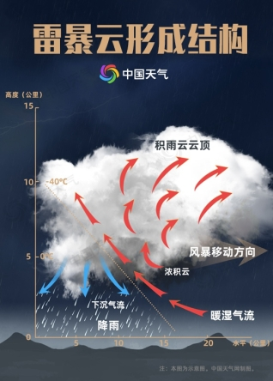

雷暴云形成结构示意图

（图片来源：中国天气网）

**水汽含量对致灾风险的影响也很大，**如果强对流发生的地区温度较高但水汽量较少时，不会产生持续且大范围的暴雨，比如5月30日13 时至 17 时北京全市平均降水量为 3.4 毫米。但是一旦水汽条件充沛，就容易形成破纪录的极端暴雨。

5月4日8—14时，国家级气象站的降水量排行榜前十中，广东的城市就占了9个。珠海出现29分钟100.8毫米的超级暴雨，半小时雨强和郑州720特大暴雨相当。

5月19日03时广西壮族自治区钦州钦南龙门港雨量达到189.6毫米，打破广西全区雨强纪录。滑动60分钟雨量（连续一个小时的历时降雨累积降雨量）超过了郑州720特大暴雨的整点一小时雨量、滑动60分钟雨量。5月18日08时至19日08时累计降水更是达到了610.5毫米。

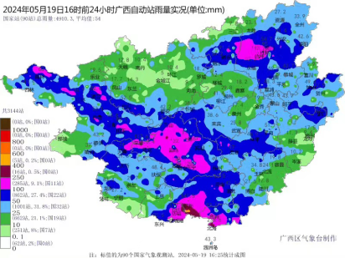

2024年5月19日16时前24小时广西自动站雨量

（图片来源：广西气象、中国气象爱好者）

你可能也注意到了，强对流委实不是个大家伙，它属于中小尺度天气系统，影响的范围往往在几公里至二百公里，也是个急性子，生命史一般为几小时至十几小时，短的可能就几分钟，可谓来也匆匆去也匆匆。它性子阴晴不定，春夏秋冬都会出来凑热闹，还热爱叠加各种BUFF，“呼风唤雨雷”是它的出场自带BGM。

由于杀伤力过大，它的影响仅次于台风、地震和洪涝，称得上是小规模杀伤武器了。强对流来的短短几小时造成的重大财产损失与人员伤亡，许多城市可能要用很长时间来治愈。2024年3月31日凌晨，江西省南昌市出现大风雷电和强降雨天气。在下击暴流和狭管效应的作用下，造成南昌市4人死亡，10余人受伤。



江西省南昌市出现大风雷电和强降雨天气的现场照片

（图片来源：江西台都市现场）

### 

### ****我国强对流天气是个啥特征？****

我国的强对流主要发生在4月至9月期间，尤其爱在东部地区的下午登场，通常与冷涡、梅雨锋和登陆台风有关。其中**短时强降水出现频次最高，雷暴大风主要发生在北方及广东省，冰雹发生在山区和高原的频率更高**，龙卷风发生的概率极低，每年的频率不到美国的十分之一。

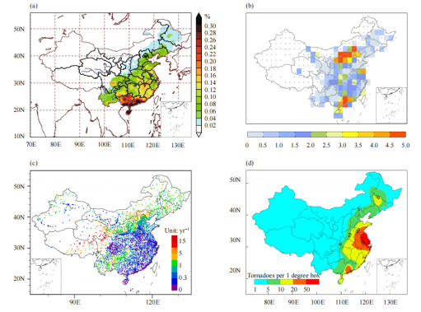

图：中国各种类型强对流分布特征。(a)4-9月小时雨量>=20mm的短时强降水事件发生频率(%);(b)2010-2014年归一化后雷暴大风的空间分布(单位：单位时间内每个站点的事件数);(c)1980—2015年年均冰雹频率分布；(d)龙卷风的发生频率

（图片来源：参考文献1）

长期变化而言，1961—2013年近50年4—10月雷暴日数和闪电日数均有稳定而显著的减少趋势，减少速率分别为-2.6d/10年和-6.5d/10年，华南地区的下降趋势最为显著，对流层低层相对湿度和0-6km垂直风切变在中国大陆大部分地区也显著减少，对流有效势能、水汽相对匮乏、垂直风切变减弱和大气稳定性增强可能是导致雷暴日数和闪电日数下降的原因。

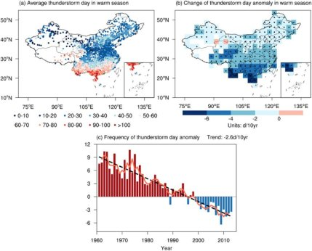

1961-2013年暖季平均雷暴日数空间分布(a)、格网平均雷暴日数距平趋势(b)和全国平均雷暴日数距平序列(c)

（图片来源：参考文献3）

**但是短时强降水，特别是小时极端降水频率和强度呈显著增加趋势，**与1970-1999年对比，2000-2018年极端降水的变湿趋势更频繁，强度更大。华南和华东地区最为显著（该结果随着选取极端降水指数的不同略有差异）。总的来说，强对流事件呈现增加趋势。

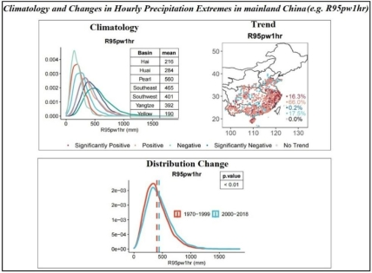

图：极端降水指数R95pw1hr(小时降水>第95个湿时百分位数的总降水量)在(a)中国七大流域站点的概率密度函数；（b）长期(1970—2018年)趋势空间分布；(c)在1970-1999年(朱砂色)和2000-2018年(中青绿色)期间在所有站点的次日极端降水指数的概率密度函数。

（图片来源：参考文献2）

### 

### ****强对流：想要报准你有多难？****

既然强对流这么可怕，我们能不能通过提前预报来规避风险呢？**遗憾的是，强对流预报一直是全球预报业务的难点**，对局地小尺度对流系统引起的强对流突发事件的预报能力仍然较低，其中雷暴大风和冰雹的预报能力远不如短时强降水。在2023年5月27日世界气象组织峰会上，三小时内降水临近预报被列为未解决的重要科学难题之一

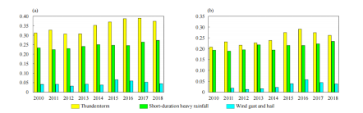

2010-2018年国家气象局的雷暴、短时强降水、阵风(即雷暴大风)和冰雹的12小时和24小时预报的年预报性能评分。

（图片来源：参考文献1）

**这是因为一方面，0—2h临近预报间隔是中小尺度强对流天气预报的关键时段。**目前主流天气预报还是通过数值预报模式来完成，小强快的强对流天气时间和空间尺度实在是太小了，使得纵观全球的模式很难从一个较大的网格中抓住其细微的变化。正是由于对时空分辨率要求甚高，模式很难完成这一任务。

另一方面，人们总是从认识的事件中寻找客观规律，但强对流天气事件较一般天气过程而言出现频次低很多，可供科学研究的个例太少，发生、发展机制还未明晰，无疑提高了揭开它突袭规律的门槛。

其实从2009年开始我国就有了强对流天气预报业务。随着中国新一代多普勒天气雷达的部署，1998年以来风云系列气象卫星的发射，中国雷电探测网的建设，以及2000年以来大量自动气象站的建成，强对流天气研究已经有了很大的发展。

目前强对流天气预警信号发布提前量达43分钟，但是离准确预报还有漫长的路要走。因此，面对强对流兴风作浪，请自动触发闪避技能。

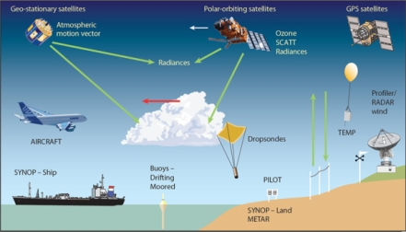

主要的天气观测手段

（图片来源：参考文献1）

### 

### ****未来的强对流天气会更多吗？****

我国特殊的地理位置决定气象灾害会在每年留下惨痛的一笔。据国家气候中心气象灾害资料库统计，近30年（1991—2020年）气象灾害平均每年给中国带来3039人死亡（含失踪）和2584亿元的直接经济损失。

一个不得不承认的事实是，强对流天气这样的“小概率高影响”事件未来将更容易出现了——极端天气气候事件将会更加频繁、更加严重。

详细来说，随着气候增暖，大气持水能力增加，全球水循环将持续增强。在全球尺度上，表现为总降水量增加与降水极端性增强(IPCC)。

未来中国极端降水增加的幅度可能大于平均降水，且变率增强，这意味着全球增暖正在或将使气候系统变得更多变和不均匀。平均而言，中国特别是东部极端降水将以全球变暖每1度增加6.52%(5.22%-8.57%)的速率加剧。同时，未来中国东部每小时极端降水将更加频繁和强烈，中国中部和东南部的极端大风可能略有增加。2023年我们刚结束了“史上最热的一年”，2024年开篇新的地球高温纪录又接连上演。目前有5个气候临界点已处于“危险区”，已经或很快就会被突破，其余11个临界点被归于“有可能”被激活。而**全球或区域气候从一种稳定状态到另外一种稳定状态的关键门槛被踏破，带来的影响我们将无法估量。**

“破纪录”正在成为“新常态”，是时候积极适应了——至少在下一次预报强对流可能发生时，上班前把窗户都紧紧关上。

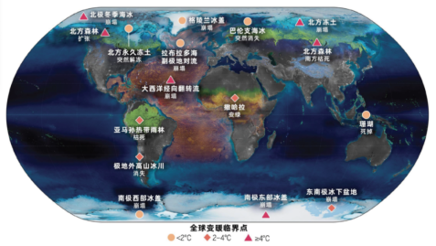

气候临界点全球分布图，图标代表这个临界点在该升温情景下很可能被激活

（图片来源：McKay等，2022，《science》）

参考文献

1. Zhang, X. L., J. H. Sun, Y. G. Zheng, et al., 2020: Progress in severe convective weather forecasting in China since the 1950s. J. Meteor. Res., 34(4), 699–719.
2. Li, Xin & Zhang, Ke & Bao, Hongjun & Zhang, Hengde. (2022). Climatology and changes in hourly precipitation extremes over China during 1970–2018. Science of The Total Environment. 839. 156297.
3. Xue, X., Ren, G., Xu, X., Sun, X., Yang, G., Zhang, P., & Zhang, S. (2021). The trends of warm-season thunderstorm and lightning days in China and the influence of environmental factors. *Journal of Geophysical Research: Atmospheres*, 126, e2021JD034950.
4. Zhang, W., Zhou, T., 2020. Increasing impacts from extreme precipitation on population over China with global warming. SCIENCE BULLETIN 65, 243–252.
5. Tang, J., Lu, Y., Wang, S., Guo, Z., Lu, Y., & Fang, J. (2023). Projection of hourly extreme precipitation using the WRF model over eastern China. *Journal of Geophysical Research: Atmospheres*, 128, e2022JD036448.
6. Zhao, X., Huang, G., Lu, C., Li, Y., & Ren, J. (2024). Ensemble Bayesian model averaging projections of wind-speed extremes for wind energy applications over China under climate change. *Journal of Geophysical Research: Atmospheres*, 129, e2023JD038806.
7. 世界气象组织：《2023年亚洲气候状况》
8. 《光明日报》：灾害性天气监测预警能力将进一步提升